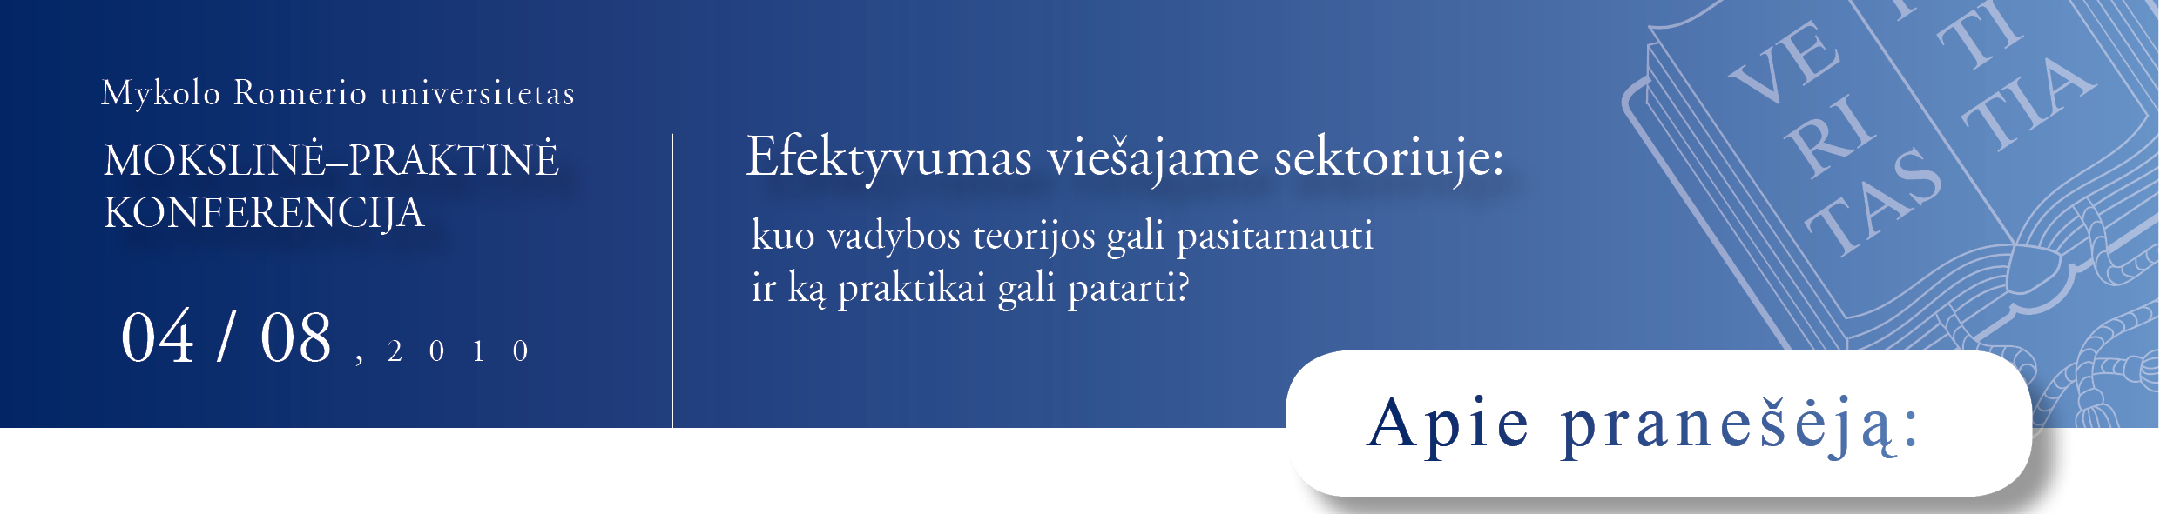

Laura Čepukaitė
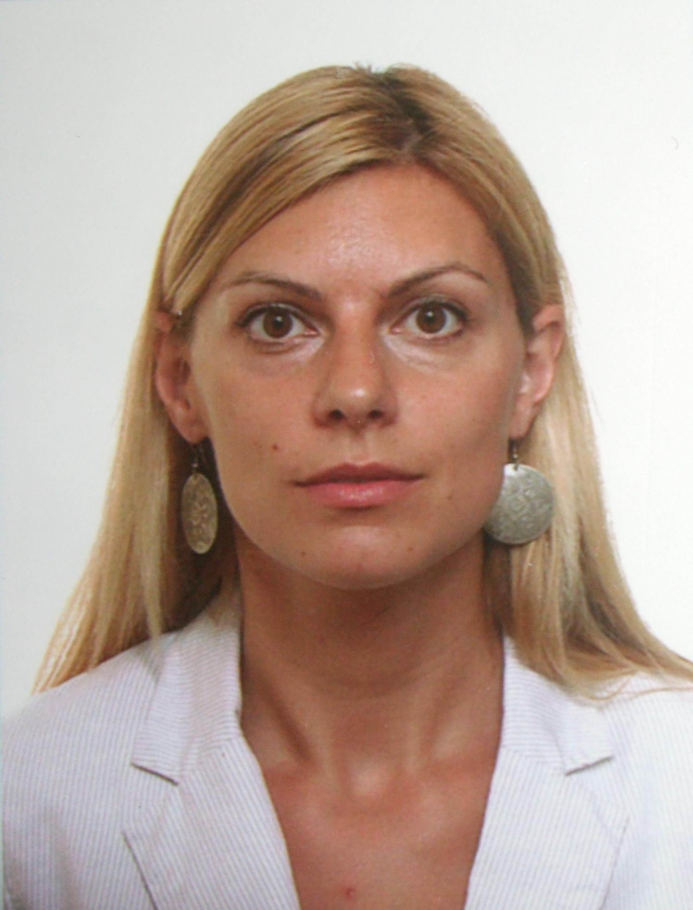

Išsilavinimas ir mokslinė veikla:
nuo 2009 | Mykolo Romerio universiteto, Vadybos ir administravimo krypties doktorantė. Preliminari disertacijos tema: Baltijos jūros regiono turizmo valdymo modeliai
2007-2009 | Mykolo Romerio universitete įgijo Viešasis administravimo Tarptautinio turizmo administravimo specializacijos magistro laipsnį.  Magistro baigiamojo darbo tema: Lietuvos, Latvijos ir Estijos turizmo valdymo sistemų lyginamoji analizė
1997-2003 | Vilniaus Pedagoginis universitete įgijo geografijos bakalauro ir magistro laipsnius
Darbinė veikla:
nuo 2009 | Mykolo Romerio universiteto, Viešojo administravimo fakulteto, Personalo vadybos ir organizacijų plėtros katedros lektorė. Dėstomas dalykas – Tarptautinio turizmo plėtra
nuo 2006 | Ūkio ministerijoje dirba Turizmo politikos skyriuje. Šiuo metu užimamos pareigos – Turizmo politikos skyriaus vedėjo pavaduotoja

Pagrindinės domėjimosi sritys: Turizmo valdymo sistema, turizmo politikos formavimas, turizmo konkurencingumas, naujosios viešosios vadybos metodų taikymas viešajame sektoriuje.

